BAB IV
HASIL PENELITIAN & PEMBAHASAN
- Gambaran Umum E-Commerce Shopee
- Sejarah Perusahaan
Shopee merupakan perusahaan e-commerce terbesar di Indonesia yang berasal dari Singapura, dirancang khusus untuk menyediakan pengalaman berbelanja online yang mudah, aman dan cepat serta didukung oleh sistem pembayaran dan dukungan logisitik yang kuat. Shopee diluncurkan di Indonesia sejak tahun 2015, marketplace ini turut dibuka di enam negara seperti Singapura, Malaysia, Thailand, Vietnam, Filiphina, dan Taiwan. Dengan visi, misi dan latar belakang serta nilai-nilai yang dianutnya, Shopee kini menjadi e-commerce yang berkembang pesat diantara e-commerce lainnya. Hal ini turut didukung dengan adanya tim marketing yang kreatif sehingga shopee kini menjadi salah satu marketplace yang banyak digunakan di Indonesia.
Shopee dulunya merupakan perusahaan yang mengambil pasar customerto customer atau biasa dikenal dengan C2C dan mulai mengalami peralihan menjadi business to customer sejak meluncurkan Shopee Mall pada tahun 2007 dan berubah menjadi platform belanja online bagi toko atau distributor resmi. Dalam operasionalnya, Shopee didukung oleh layanan logistik untuk penggunanya, tidak hanya berhubngan dengan 70 layanan kurir yang ada diseluruh dunia melainkan juga berhubungan dengan penyedia layanan jasa transportasi online. Bahkan pada tahun 2020, Shopee resmi memiliki jasa pengiriman yang khusus diberikan kepada penjual terpilih yaitu Shopee Express.
- Visi & Misi Shopee
- Visi Shopee
Shopee percaya pada kekuatan transformatif teknologi dan ingin mengubah dunia menjadi lebih baik dengan menyediakan platform untuk menghubungkan penjual dan pembeli dalam satu komunitas.
- Misi Shopee
- Simpel
Shopee percaya pada kesederhaan dan integritas, mengutamakan kejujuran, kerendahan hati, dan kejujuran pada diri sendiri.
- Bahagia
Shopee bersikap ramah, menyukai segala hal yang seru dan penuh energi positif untuk menyebarkan kebahagiaan kepada semua orang yang ditemui.
- Bersama-sama
Shopee senang menghabiskan waktu bersama-sama sambil berbelanja online dengan teman dan keluarga, melakukan hal
-hal yang kami sukai sebagai satu unit yang besar.

- Fitur yang dimiliki Shopee
- ShopeePay
Gambar IV.1 Logo ShopeePay
ShopeePay merupakan fitur layanan uang elektronik yang bisa menjadi pilihan metode pembayaran dalam transaksi online, transaksi offline di merchant ShopeePay hingga dapat digunakan untuk menerima pengembalian dana di aplikasi Shopee. Metode pembayaran milik Shopee ini menjadi layanan yang cukup populer diantara pengguna sebab banyak promosi menarik dalam pemakaiannya, seperti cashback, gratis ongkir dan diskon.
- Shopee Paylater
Gambar IV.2 Logo Shopee Paylater
Shopee paylater merupakan metode pembayaran yang kinerjanya mirip dengan kartu kredit, yaitu membantu pembeli yang belum memiliki dana yang cukup, namun membutuhkan suatu barang yang dijual di e-commerce tersebut. Layanan ini disediakan oleh PT Commerce Finance dan perusahaan jasa keuangan lainnya yang bekerja sama untuk memberikan pinjaman bagi pembeli yang berbelanja di Shopee.

- Promo Gratis Ongkir
Fitur ini merupakan salah satu layanan yang paling diandalkan di Shopee. Program ini memberikan kesempatan bagi penjual untuk menawarkan gratis ongkir khusus bagi pembeli dan biaya gratis ongkir tersebut akan ditanggung oleh Shopee sesuai dengan syarat dan ketentuan yang berlaku, sehingga tidak ada biaya tambahan bagi penjual.

- Deskripsi Responden
Deskripsi responden merupakan proses mendeskripsikan responden berdasarkan jenis kelamin, usia, dan pendidikan. Responden dalam penelitian ini sebanyak 100 orang yang merupakan pengguna aplikasi shopee dengan usia 17 tahun keatas. Adapun penyajian data responden disajikan sebagai berikut :

- Jenis Kelamin
Data responden berdasarkan jenis kelamin dalam penelitian ini dapat diterangkan sebagai berikut :
Tabel IV.1
Deskripsi Responden Berdasarkan Jenis Kelamin
No | Jenis Kelamin | Jumlah | Persentase (%)
1 | Laki-Laki | 35 | 35
2 | Perempuan | 65 | 65
Total |  | 100 | 100
Sumber : Data Primer yang diolah, 2022

Gambar IV.3
Deskripsi Responden Berdasarkan Jenis Kelamin

Berdasarkan tabel IV.1 dapat dilihat bahwa responden terbanyak dalam penelitian adalah responden yang berjenis kelamin perempuan yaitu sebanyak 65 responden atau 65%. Sedangkan yang paling sedikit adalah responden yang berjenis kelamin laki-laki sebanyak 35 responden atau 35%. Jumlah responden dalam penelitian ini didominasi oleh perempuan karena perempuan dinilai lebih senang berbelanja online dan lebih konsumtif dibandingkan laki-laki.
- Usia
Data responden berdasarkan usia dalam penelitian ini dapat diterangkan sebagai berikut :
Tabel IV.2
Deskripsi Responden Berdasarkan Usia
No | Keterangan | Jumlah | Persentase (%)
1. | 17 – 26 tahun | 79 | 79
2. | 27 – 36 tahun | 14 | 14
3. | 37 – 46 tahun | 6 | 6
4. | 47 – 56 tahun | 1 | 1
Total |  | 100 | 100
Sumber : Data primer yang diolah, 2022

Gambar IV.4
Deskripsi Responden Berdasarkan Umur

Berdasarkan tabel IV.2 dapat diketahui bahwa responden terbanyak dalam penelitian ini yaitu responden dengan rentang usia 17 – 26 tahun sebanyak 79 responden atau 79%, sementara paling sedikit yaitu responden dengan rentang usia 47 – 56 tahun sebanyak 1 responden atau 1%. Jumlah responden terbanyak berusia 17 – 26 tahun, hal ini menunjukkan bahwa pada rentang usia tersebut konsumen merasa lebih nyaman dan lebih mudah dalam membeli secara online daripada berbelanja langsung di toko ritel. Konsumen dalam rentang usia tersebut juga lebih senang berbelanja di marketplace karena harga yang ditawarkan dinilai lebih kompetitif daripada toko ritel.

- Pendidikan Terakhir
Data responden berdasarkan pendidikan terakhir dalam penelitian ini dapat diterangkan sebagai berikut :
Tabel IV.3
Deskripsi Responden Berdasarkan Pendidikan Terakhir
No | Keterangan | Jumlah | Persentase (%)
1. | SMP | 10 | 10
2. | SMA/SMK | 41 | 41
3. | D3 | 6 | 6
4. | S1 | 36 | 36
5. | S2 | 6 | 6
6. | S3 | 1 | 1
Total |  | 100 | 100
Sumber : Data primer yang diolah, 2022

Gambar IV.5
Deskripsi Responden Berdasarkan Pendidikan Terakhir
Berdasarkan tabel IV.3 dapat diketahui bahwa responden yang paling banyak menggunakan e-commerce shopee dalam penelitian ini adalah responden yang berpendidikan SMA/SMK, sedangkan yang paling sedikit menggunakan e-commerce shopee adalah responden yang berpendidikan S3. Hal ini menunjukkan bahwa semakin tinggi pendidikan tidak menjamin akan melakukan transaksi pada e-commerce. Oleh karena itu, penggunaan e-commerce di Indonesia dalam keperluan transaksi semata-mata tidak ditentukan oleh tingkat pendidikan, namun ada juga faktor lain yang berpengaruh seperti kepercayaan dan kesadaran yang diperoleh jika bertransaksi melalui e-commerce.

- Uji Asumsi Klasik
- Uji Normalitas
Uji normalitas bertujuan untuk menguji apakah dalam model regresi variabel terikat dan variabel bebasnya memiliki distribusi normal atau tidak. Pengujian normalitas dalam penelitian ini menggunakan uji Kolmogorov-Smirnov. Hasil pengujian normalitas dapat dilihat pada tabel berikut ini :

Tabel IV.4
Hasil Uji Normalitas

One-Sample Kolmogorov-Smirnov Test
 |  | Unstandardized Residual
N |  | 100
Normal Parameters^{a,b} | Mean | .0000000
 | Std. Deviation | 1.74174814
Most Extreme Differences | Absolute | .070
 | Positive | .044
 | Negative | -.070
Test Statistic |  | .070
Asymp. Sig. (2-tailed) |  | .200^{c,d}

a. Test distribution is Normal.
b. Calculated from data.

Sumber : Data primer yang diolah, 2022

Berdasarkan tabel IV.4 hasil pengujian Kolomogorov-Smirnov menunjukkan bahwa nilai Asymp. Sig. (2 tailed) lebih besar dari 0,05 (0,200 > 0,05). Sehingga hal ini menunjukkan persamaan regresi untuk model dalam penelitian ini memiliki sebaran data normal. Uji normalitas dapat dilihat juga pada histogram dan grafik p-plot berikut ini :
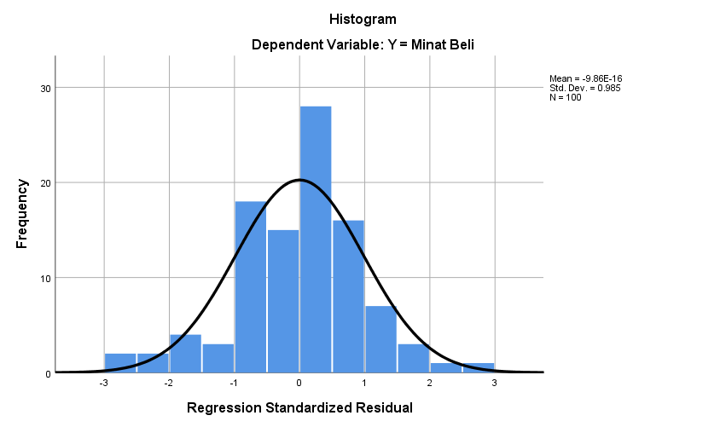
Gambar IV.6
Histogram Uji Normalitas
Sumber : Data primer yang diolah, 2022

Hasil uji normalitas menggunakan histogram pada gambar IV.6 diatas dapat dilihat bahwa gambar histogram berbentuk lonceng, hal ini menunjukkan sebaran data dalam penelitian ini memiliki penyebaran dan distribusi normal.
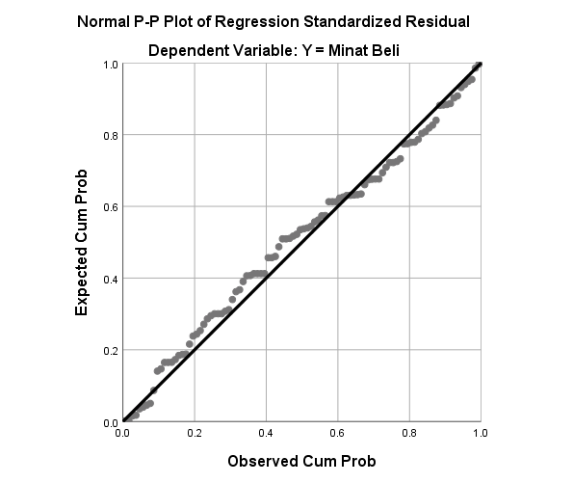
Gambar IV.7
Grafik Normal P-P Plot
Sumber : Data primer yang diolah, 2022

Dari Grafik normal P-Plot pada gambar IV.7 diatas dapat dijelaskan bahwa data dapat dikatakan normal karena titik-titik data menyebar di sekitar garis diagonal dan penyebaran titik-titik data searah mengikuti garis diagonal, sehingga data dalam penelitian ini berdistribusi normal. Dengan demikian pengujian statistik dapat dilakukan pada penelitian untuk menguji hipotesis.

- Uji Multikolinearitas
Uji multikolinearitas bertujuan untuk menguji apakah model regresi ditentukan adanya korelasi antar variabel bebas. Pengujian multikolinearitas dilakukan dengan metode enter yaitu dengan melihat pada Tolerance Value atau Variance Inflantion Factor (VIF). Hasil Uji Multikolinearitas dapat dilihat pada tabel berikut ini :
Tabel IV.5
Hasil Uji Multikolinearitas
Model |  | Collinearity Statistics
 |  | Tolerance | VIF
1 | (Constant)
 | X1 = Brand Trust | .656 | 1.525
 | X2 = Media Sosial | .728 | 1.373
 | X3 = Online Consumer Review | .658 | 1.520

a. Dependent Variable: Y = Minat Beli

Sumber : Data primer yang diolah, 2022

Berdasarkan tabel IV.5 menunjukkan bahwa masing-masing nilai VIF kurang dari angka 10 dan nilai tolerance mendekati 1 atau di atas 0,1. Dengan demikian dapat dinyatakan model regresi ini tidak terdapat masalah multikolinearitas.

- Uji Heterokedastisitas
Uji heterokedastisitas digunakan untuk menguji apakah dalam regresi terjadi ketidaksamaan variance dari residual satu pengamatan ke pengamatan. Pada penelitian ini menggunakan gambar scatterplot hasil olah SPSS Statistics 25 dan uji Glejser. Hasil uji heterokedastisitas dengan uji glejser dapat ditunjukkan dalam tabel berikut :

Tabel IV.6
Hasil Uji Heterokedastisitas
Model |  | Unstandardized Coefficients |  | Standardized Coefficients | t | Sig.
 |  | B | Std. Error | Beta
1 | (Constant) | 2.079 | 1.124 |  | 1.850 | .067
 | X1 = Brand Trust | .030 | .057 | .065 | .523 | .602
 | X2 = Media Sosial | -.079 | .048 | -.191 | -1.623 | .108
 | X3 = Online Consumer Review | .012 | .045 | .034 | .275 | .784

Sumber : Data primer yang diolah, 2022
Berdasarkan tabel IV.6 diketahui bahwa variabel Brand Trust (X₁), variabel Media Sosial (X₂) dan variabel Online Consumer Review (X₃) mempunyai nilai signifikan > 0,05. Jadi ketiga variabel tersebut dikatakan tidak terjadi heterokedastisitas atau dengan kata lain dalam model regresi lolos uji heterokedastisitas. Hasil uji heterokedastisitas dengan gambar scatterplot dapat ditunjukkan dalam gambar berikut :
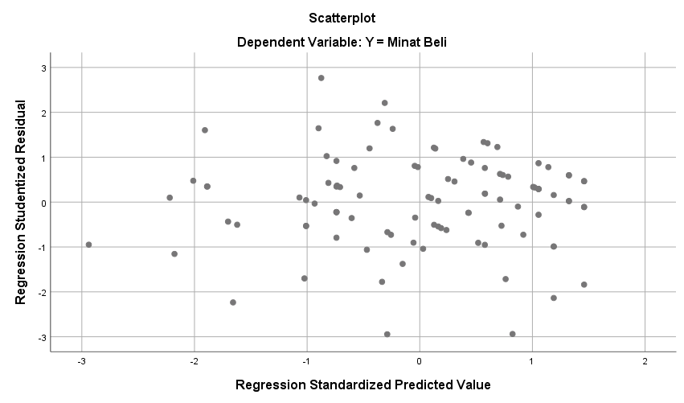
Gambar IV.8 Gambar Scatterplot Uji Heterokedastisitas
Sumber : Data primer yang diolah, 2022

Grafik IV.8 scatterplot di atas menunjukkan bahwa titik-titik menyebar secara acak yang tersebar di atas maupun di bawah angka nol pada sumbu Y, sehingga dapat disimpulkan bahwa tidak terjadi heterokedastisitas pada model regresi ini.

- Analisis Regresi Linier Berganda
Analisis ini digunakan untuk mengetahui besarnya pengaruh variabel Brand Trust (X1), Media Sosial (X2) dan Online Consumer Review (X3) terhadap minat beli. Dengan menggunakan bantuan software SPSS 25, koefisien regresi yang diperoleh dari hasil pengolahan data adalah :
Tabel IV.7
Hasil Uji Regresi Linear Berganda

Model |  | Unstandardized Coefficients |  | Standardized Coefficients | t | Sig.
 |  | B | Std. Error | Beta
1 | (Constant) | 5.191 | 1.750 |  | 2.966 | .004
 | X1 = Brand Trust | .233 | .089 | .235 | 2.630 | .010
 | X2 = Media Sosial | .274 | .075 | .309 | 3.643 | .000
 | X3 = Online Consumer Review | .252 | .069 | .325 | 3.636 | .000

Sumber : Data primer yang diolah, 2022
Berdasarkan hasil analisis regresi linier berganda diperoleh persamaan garis regresinya sebagai berikut :
Y = 5,191 + 0,233X₁ + 0,274X₂ + 0,252 X₃ + e
Persamaan regresi tersebut dapat diintepretasikan sebagai berikut :
- Nilai konstanta (a) sebesar 5,191 artinya apabila variabel independen yaitu brand trust, media sosial dan online consumer review nilainya adalah 0 (nol), maka variabel minat beli (Y) sebesar 5,191.
- Koefisien variabel brand trust (b₁) dari perhitungan regresi linier berganda nilai coefficients (b) = 0,233. Hal ini menunjukkan apabila variabel brand trust naik satu satuan, sementara variabel media sosial dan online consumer review konstan, maka minat beli akan meningkat sebesar 0,233.
- Koefisien variabel media sosial (b₂) dari perhitungan regresi linier berganda nilai coefficients (b) = 0,274. Hal ini menunjukkan apabila variabel media sosial naik satu satuan, sementara variabel brand trust dan online consumer review konstan, maka minat beli akan meningkat sebesar 0,274.
- Koefisien variabel online consumer review (b₃) dari perhitungan regresi linier berganda nilai coefficients (b) = 0,252. Hal ini menunjukkan apabila variabel online consumer review naik satu satuan, sementara variabel brand trust dan media sosial konstan, maka minat beli akan meningkat sebesar 0,252.

- Uji Hipotesis
- Uji F
Analisis ini digunakan untuk mengetahui signifikan pengaruh variabel brand trust (X₁), media sosial (X₂) dan online consumer review (X₃) secara bersama-sama terhadap minat beli (Y). Dengan pengolahan data menggunakan program SPSS versi 25 diperoleh hasil sebagai berikut:
Tabel IV.8
Hasil Uji F
Model |  | Sum of Squares | df | Mean Square | F | Sig.
1 | Regression | 295.775 | 3 | 98.592 | 31.514 | .000^{b}
 | Residual | 300.335 | 96 | 3.128
 | Total | 596.110 | 99

a. Dependent Variable: Y = Minat Beli
b. Predictors: (Constant), X3 = Online Consumer Review, X2 = Media Sosial, X1 = Brand Trust

Sumber : Data primer yang diolah, 2022
Adapun langkah-langkah pengujian dengan menggunakan uji F adalah sebagai berikut :
- Menentukan H₀ dan H_{a}
H₀ : β₁ = β₂ = β₃ = 0 | Berarti tidak ada pengaruh secara simultan antara brand trust, media sosial dan online consumer review terhadap minat beli.
Ha : β1 ≠ β2 ≠ β3 ≠ 0 | Berarti terdapat pengaruh simultan antara brand trust, media sosial dan online consumer review terhadap minat beli.

- Menentukan level of significance
α = 0,05 atau 5%
F = α ( k; n - k)
F_{tabel} = 0,05 (3;100-3)
= 0,05 (3;97)
= 2,70
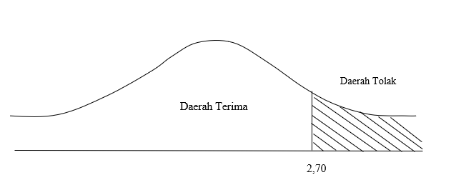
- Kriteria Pengujian
Gambar IV.9 Kurva Normal Uji F
Keterangan :
- Jika F_{hitung} ≤ F_{tabel} maka H₀ diterima dan H_{a} ditolak.
- Jika F_{hitung} ≥ F_{tabel} maka H₀ ditolak dan H_{a} diterima.
- Perhitungan nilai F
Berdasarkan olah data menggunakan program SPSS versi 25 hasil dari F_{hitung} sebesar 31,514.
- Keputusan
Hasil uji F dengan program SPSS versi 25 diketahui besarnya nilai F_{hitung} ≥ F_{tabel} yaitu 31,514 ≥ 2,70 dengan tingkat signifikan 0,000 ≤ 0,05 sehingga dapat disimpulkan bahwa H₀ ditolak dan H_{a} diterima yang artinya variabel brand trust, media sosial dan online consumer review secara simultan dan signifikan berpengaruh terhadap minat beli pada marketplace shopee.

- Uji t
Uji t digunakan untuk menguji signifikan secara parsial pengaruh antara variabel independen yang terdiri dari brand trust (X₁), media sosial (X₂) dan Online Consumer Review (X₃) terhadap variabel dependen minat beli (Y). Dengan pengolahan data menggunakan program SPSS versi 25 diperoleh hasil sebagai berikut :
Tabel IV.9
Hasil Uji t
Model |  | Unstandardized Coefficients |  |  | Standardized Coefficients | t | Sig.
 |  | B | Std. Error | Beta
1 | (Constant) | 5.191 | 1.750 |  |  | 2.966 | .004
 | X1 = Brand Trust | .233 | .089 | .235 |  | 2.630 | .010
 | X2 = Media Sosial | .274 | .075 | .309 |  | 3.643 | .000
 | X3 = Online Consumer Review | .252 | .069 | .325 |  | 3.636 | .000

Sumber : Data primer yang diolah, 2022
Adapun perhitungan untuk menguji koefisien regresi linear secara parsial adalah sebagai berikut :
- Pengujian signifikansi pengaruh brand trust terhadap minat beli
Langkah-langkah pengujian :
- Menyusun hipotesis nihil (H₀) dan hipotesis alternatif (H_{a})
H₀ : β₁ = 0 | Artinya variabel brand trust (X₁) tidak ada pengaruh yang signifikan terhadap minat beli (Y)
H_{a} : β₁ ≠ 0 | Artinya ada pengaruh yang signifikan variabel brand trust (X₁) terhadap minat beli (Y)
- Menentukan level of significant
α = 0,05 sehingga diperoleh :
t_{tabel} = t (a/2 ; n–k–1)
= t (0,05/2 ; 100-3-1)
= t (0,025 ; 96)
= 1,984
- Kriteria Pengujian
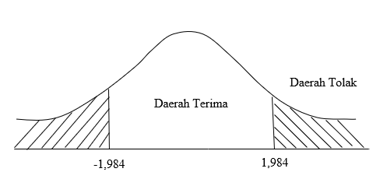
Gambar IV.10 Kurva Normal Uji t
Keterangan :
- H₀ diterima jika : -1,984 < t_{hitung} < 1,984
- H₀ ditolak jika : t_{hitung} ≥ 1,984 atau t_{hitung} ≤ -1,984
- Menentukan nilai t_{hitung}
Hasil perhitungan yang dilakukan dengan bantuan SPSS versi 25 diperoleh t_{hitung} sebesar 2,630
- Keputusan Pengujian
Pada variabel brand trust hasil nilai t_{hitung} (2,630) ≥ t_{tabel} (1,984) dengan signifikan 0,010 ≤ 0,05 sehingga dapat disimpulkan bahwa H₀ ditolak dan H_{a} diterima yang artinya secara parsial brand trust memiliki pengaruh positif dan signifikan terhadap minat beli pada marketplace shopee.

- Pengujian signifikansi pengaruh media sosial terhadap minat beli
Langkah-langkah pengujian :
- Menyusun hipotesis nihil (H₀) dan hipotesis alternatif (H_{a})
H₀ : β₁ = 0 | Artinya variabel media sosial (X₂) tidak ada pengaruh yang signifikan terhadap minat beli (Y)
H_{a} : β₁ ≠ 0 | Artinya ada pengaruh yang signifikan variabel media sosial (X₂) terhadap minat beli (Y)
- Menentukan level of significant
α = 0,05 sehingga diperoleh :
t_{tabel} = t (a/2 ; n–k–1)
= t (0,05/2 ; 100-3-1)
= t (0,025 ; 96)
= 1,984
- Kriteria Pengujian
Gambar IV.11 Kurva Normal Uji t
Keterangan :
- H₀ diterima jika : -1,984 < t_{hitung} < 1,984
- H₀ ditolak jika : t_{hitung} ≥ 1,984 atau t_{hitung} ≤ -1,984
- Menentukan nilai t_{hitung}
Hasil perhitungan yang dilakukan dengan bantuan SPSS versi 25 diperoleh t_{hitung} sebesar 3,643
- Keputusan Pengujian
Pada variabel media sosial hasil nilai t_{hitung} (3,643) ≥ t_{tabel} (1,984) dengan signifikan 0,000 ≤ 0,05 sehingga dapat disimpulkan bahwa H₀ ditolak dan H_{a} diterima yang artinya secara parsial media sosial memiliki pengaruh positif dan signifikan terhadap minat beli pada marketplace shopee.
- Pengujian signifikansi pengaruh online consumer review terhadap minat beli
Langkah-langkah pengujian :
- Menyusun hipotesis nihil (H₀) dan hipotesis alternatif (H_{a})
H₀ : β₁ = 0 | Artinya variabel online consumer review (X₃) tidak ada pengaruh yang signifikan terhadap minat beli (Y)
H_{a} : β₁ ≠ 0 | Artinya ada pengaruh yang signifikan variabel online consumer review (X₃) terhadap minat beli (Y)
- Menentukan level of significant
α = 0,05 sehingga diperoleh :
t_{tabel} = t (a/2 ; n–k–1)
= t (0,05/2 ; 100-3-1)
= t (0,025 ; 96)
= 1,984
- Kriteria Pengujian
Gambar IV.12 Kurva Normal Uji t
Keterangan :
- H₀ diterima jika : -1,984 < t_{hitung} < 1,984
- H₀ ditolak jika : t_{hitung} ≥ 1,984 atau t_{hitung} ≤ -1,984
- Menentukan nilai t_{hitung}
Hasil perhitungan yang dilakukan dengan bantuan SPSS versi 25 diperoleh t_{hitung} sebesar 3,636
- Keputusan Pengujian
Pada variabel online consumer review hasil nilai t_{hitung} (3,636) ≥ t_{tabel} (1,984) dengan signifikan 0,000 ≤ 0,05 sehingga dapat disimpulkan bahwa H₀ ditolak dan H_{a} diterima yang artinya secara parsial online consumer review memiliki pengaruh positif dan signifikan terhadap minat beli pada marketplace shopee.

- Koefisien Determinasi (R²)
Koefisien determinasi digunakan untuk mengukur seberapa jauh variabel bebas dalam menerangkan variabel terikat. Nilai determinasi ditentukan oleh nilai adjusted R square yang telah diolah menggunakan program SPSS versi 25 seperti pada tabel berikut ini :
Tabel IV.10
Hasil Analisis Koefisien Determinasi (R²)

Model Summary^{b}
Model | R | R Square | Adjusted R Square | Std. Error of the Estimate
1 | .704ª | .496 | .480 | 1.769

Sumber : Data primer yang diolah, 2022
Hasil dari perhitungan analisis regresi linear berganda dapat diketahui bahwa besarnya koefisien determinasi (Adjusted R²) yang diperoleh sebesar 0,480 atau 48%. Hal ini menunjukkan bahwa Brand Trust, Media Sosial dan Online Consumer Review berpengaruh terhadap minat beli sebesar 48%. Sedangkan sisanya 52% dipengaruhi oleh variabel lain diluar dari variabel penelitian.

- Pembahasan
Penelitian ini bertujuan untuk mengetahui pengaruh variabel brand trust, media sosial dan online consumer review terhadap minat beli pada marketplace shopee di Surakarta. Hasil penelitian ini menunjukkan bahwa :

- Pengaruh Brand Trust terhadap Minat Beli
Hasil penelitian menunjukkan bahwa variabel brand trust diperoleh nilai t_{hitung} sebesar 2,630 dengan nilai signifikan sebesar 0,010 dan koefisien regresi mempunyai nilai positif sebesar 0,233. Berdasarkan hasil tersebut dapat diambil kesimpulan bahwa variabel brand trust berpengaruh positif terhadap minat beli pada marketplace shopee di Surakarta secara signifikan.
Hal ini sejalan dengan penelitian yang dilakukan oleh (Maskuri et al., 2019) yang menyatakan bahwa kepercayaan merek berpengaruh terhadap minat beli. Hasil ini sesuai dengan penelitian yang dilakukan oleh (Anwar dan Adidarma, 2016) dan penelitian milik (Khotimah dan Febriansyah, 2018) yang keduanya menyatakan bahwa kepercayaan berpengaruh positif dan signifikan terhadap minat beli konsumen. Di dalam dunia e-commerce kepercayaan menjadi bagian paling penting dalam mengubah pengunjung menjadi pembeli, karena aktivitas jual beli yang dijalankan secara online maka penjual dan pembeli tidak berhadapan secara langsung. Sehingga pembeli hanya bergantung pada janji yang diberikan oleh penjual. Kepercayaan tidak dapat dibangun secara instan oleh pihak bisnis atau mitra lain, tetapi harus mulai dibangun dari awal dan perlu dibuktikan agar mampu menciptakan minat pembelian oleh para konsumen.

- Pengaruh media sosial terhadap minat beli
Hasil penelitian menunjukkan bahwa variabel media sosial diperoleh nilai t_{hitung} sebesar 3,643 dengan nilai signifikan sebesar 0,000 dan koefisien regresi mempunyai nilai positif sebesar 0,274. Berdasarkan hasil tersebut dapat diambil kesimpulan bahwa variabel media sosial berpengaruh positif terhadap minat beli pada marketplace shopee di Surakarta secara signifikan.
Hal ini sejalan dengan penelitian yang dilakukan oleh (Setiawati et al., 2016) yang menyatakan bahwa media sosial berpengaruh terhadap minat beli konsumen. Hasil ini sesuai dengan penelitian yang dilakukan oleh (Patil et al., 2020) dan penelitian milik (Indika dan Jovita, 2017) yang keduanya menyatakan bahwa terdapat pengaruh positif dan signifikan terhadap minat beli. Media sosial berkontribusi sebagai metode komunikasi pemasaran yang efektif. Strategi pemasaran dengan menggunakan media sosial dapat meningkatkan penjualan secara luas dan tidak memerlukan biaya pemasaran yang mahal, konsumen juga akan lebih mudah mencari informasi yang diinginkan tanpa perlu tatap muka secara langsung. Semakin baik promosi yang dilakukan melalui sosial media maka dapat meningkatkan minat beli pada marketplace shopee.

- Pengaruh online consumer review terhadap minat beli
Hasil penelitian menunjukkan bahwa variabel online consumer review diperoleh nilai t_{hitung} sebesar 3,636 dengan nilai signifikan sebesar 0,000 dan koefisien regresi mempunyai nilai positif sebesar 0,252. Berdasarkan hasil tersebut dapat diambil kesimpulan bahwa variabel online consumer review berpengaruh positif terhadap minat beli pada marketplace shopee di Surakarta secara signifikan.
Hal ini sejalan dengan penelitian yang dilakukan oleh (Widiarti dan Yulia, 2019) yang menyatakan bahwa review online berpengaruh terhadap minat beli. Hasil ini juga sesuai dengan penelitian yang dilakukan oleh (Hidayat dan Dahlan, 2016) yang menyatakan bahwa online consumer review berpengaruh secara signifikan terhadap minat beli, serta penelitian milik (Aftika et al., 2020) yang menyatakan bahwa review terbukti memiliki pengaruh yang positif signifikan terhadap minat beli.
Review atau komentar yang ditulis secara online dapat dikatakan sebagai electronic word of mouth (e-wom). Di dalam dunia e-commerce, online consumer review bermanfaat bagi konsumen lain untuk mencari informasi mengenai produk yang diinginkan. Informasi didalamnya dapat berupa pengalaman, evaluasi dan opini mengenai suatu produk berdasarkan konsumen sebelumnya, sehingga sangat membantu seseorang untuk memperoleh informasi terlebih dahulu sebelum melakukan pembelian.

- Pengaruh brand trust, media sosial dan online consumer review terhadap minat beli.
Hasil penelitian ini diperoleh variabel brand trust, media sosial dan online consumer review berpengaruh secara simultan terhadap minat beli pada marketplace shopee. Pernyataan tersebut didasarkan pada hasil perhitungan uji F dengan membandingkan F_{hitung} dengan F_{tabel} dimana F_{hitung} (31,514) ≥ F_{tabel} (2,70) dan nilai signifikansi adalah 0,000 ≤ 0,05. Koefisien determinasi (R²) sebesar 0,480 atau 48%. Hal ini menunjukkan bahwa Brand Trust, Media Sosial dan Online Consumer Review berpengaruh terhadap minat beli sebesar 48%. Sedangkan sisanya 52% dipengaruhi oleh variabel lain diluar dari variabel penelitian.

